1. Biểu đồ UC chi tiết + mô tả các UC của module .

( UC cho module “mua vé “ )

* Biểu đồ UML :

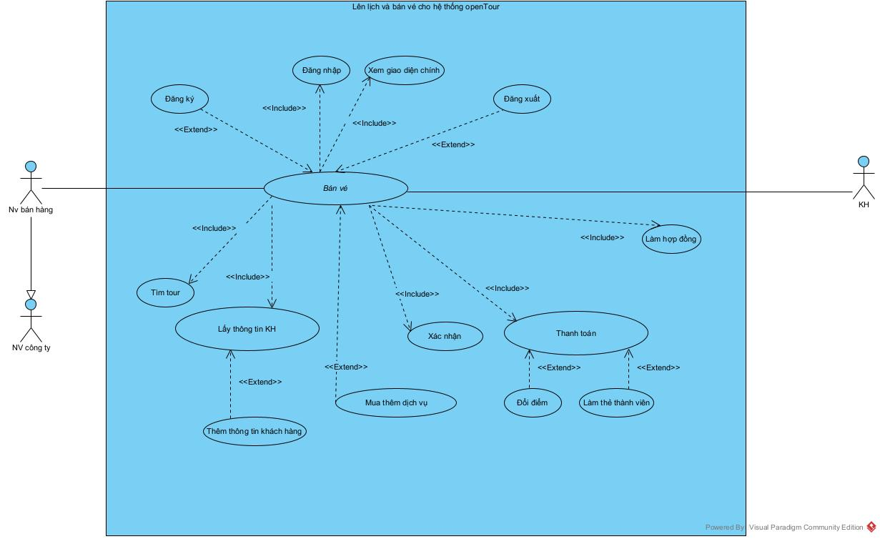

* Mô tả chi tiết UC :
* Mua vé theo yêu cầu của khách hàng cho phép nhân viên bán vé mua vé theo yêu cầu của khách hàng .
* Đăng ký cho phép nhân viên bán hàng đăng ký tài khoản vào hệ thống. Đăng ký có thể không cần thiết nếu nhân viên đó đã có tài khoản trên hệ thống . Chính vì vậy mối quan hệ giữa bán vé và đăng ký là mối quan hệ “extend”.
* Đăng nhập cho phép nhân viên bán hàng đăng nhập vào hệ thống để bán vé cho khách hàng . Vì nhân viên bán hàng buộc phải đăng nhập vào hệ thống thì mới bán vé được cho khách hàng . Nên đăng nhập vào hệ thống và mua vé theo yêu cầu của khách hàng có quan hệ “include” .
* Xem giao diện chính nhân viên bán hàng cho phép nhân viên bán hàng xem giao diện chính của mình . Vì để đặt được vé theo yêu cầu của khách hàng , thì nhân viên bán hàng phải vào từ giao diện chính, từ đó mới có thể chọn được chức năng mua vé . Cho nên quan hệ giữa xem giao diện chính nhân viên bán hàng và mua vé theo yêu cầu của khách hàng là “include”.
* Tìm tour trống cho phép nhân viên bán hàng tìm các tour còn trống. Vì để mua vé theo yêu cầu của khách hàng thì nhân viên bán hàng phải tìm xem tour nào còn trống từ đó mới có thể bán được cho khách hàng . Cho nên quan hệ tìm tour trống và mua vé theo yêu cầu của khách hàng là quan hệ “include”.
* Lấy thông tin khách hàng cho phép nhân viên bán hàng lấy thông tin của khách hàng . Vì để đặt được vé cho khách hàng thì nhân viên bán hàng phải lấy thông tin của khách hàng. Cho nên quan hệ giữa mua vé theo yêu cầu của khách hàng và lấy thông tin khách hàng là “include”.
* Xác nhận cho phép nhân viên bán hàng xác nhận các thông tin liên quan đến khách hàng . Để đặt được vé cho khách hàng , cần phải xác nhận các thông tin liên quan đến khách hàng và vé . Chính vì vậy mối quan hệ giữa mua vé theo yêu cầu của khách hàng và xác nhận là “include”.
* Thanh toán cho phép nhân viên bán hàng thanh toán chi phí đặt vé của khách hàng . Việc thanh toán chi phí phải hoàn thành ( có thể thanh toán hết hoặc cọc ) thì mới đặt vé thành công . Cho nên quan hệ giữa mua vé theo yêu cầu của khách hàng và thanh toán là “include”.
* Đổi điểm cho phép nhân viên bán hàng đổi điểm thưởng của khách hàng để đổi quà tặng ( hoặc là giảm tiền mặt tùy thuộc vào khoảng thời gian có chương trình ) . Việc đổi điểm này không cần thiết trong quá trình đặt mua vé ( cũng như thanh toán ) cho nên quan hệ giữa đổi điểm và thanh toán là “extend”.
* Thêm thông tin khách hàng mới cho phép nhân viên bán hàng thêm thông tin của khách hàng vào hệ thống . Việc thêm thông tin mới này là không cần thiết nếu khách hàng không có nhu cầu , hoặc là đã có thông tin của khách hàng đó trên hệ thống. Cho nên quan hệ mua vé và thêm thông tin khách hàng là quan hệ “extend”.
* Mua thêm dịch vụ cho phép nhân viên bán hàng bán thêm các dịch vụ đi kèm ( nếu khách hàng có nhu cầu ) . Việc mua thêm dịch vụ này tùy thuộc vào khách hàng có nhu cầu . Nên quan hệ giữa mua vé theo yêu cầu của khách hàng và mua thêm dịch vụ là “extend” .
* Làm thẻ thành viên cho khách hàng cho phép nhân viên bán hàng đăng ký thẻ thành viên cho khách hàng nếu như khách hàng đó có nhu cầu . Việc làm thẻ thành viên này là không bắt buộc nếu như khách hàng đó không có nhu cầu . Vì vậy mối quan hệ giữa thanh toán và làm thẻ thành viên là mối quan hệ “extend “ .
* Ký hợp đồng cho phép nhân viên bán hàng thông báo các hợp đồng liên quan đến chuyến đi mà khách hàng đặt mua ( điều kiện mua, điều kiện hủy …. ) đến khách hàng . Khách hàng đồng ý với các điều khoản của hợp đồng thì việc đặt vé mới thành công. Chính vì thế mối quan hệ giữa mua vé và ký hợp đồng là “include”.
* Đăng xuất cho phép nhân viên bán hàng đăng xuất ra khỏi hệ thống khi có nhu cầu. Chính vì vậy mối quan hệ giữa đăng xuất và mua vé là “extend”.

1. Đặc tả UC (scenario)

|  |  |
| --- | --- |
| Scenraio | Mua vé ( mua vé theo yêu cầu của khách hàng ) |
| Actor | Nhân viên bán hàng , Khách hàng . |
| Pre condition | Nhân viên bán hàng đã có tài khoản trên hệ thống . |
| Post condition | Mua vé thành công theo yêu cầu mà khách hàng đã cung cấp . |
| Main events | * + - 1. Nhân viên bán hàng A đăng nhập ( userName = phamtu_A, password = 123 )       2. Hệ thống hiển thị giao diện chính của nhân viên bán hàng bao gồm : * Mua vé theo yêu cầu của khách hàng . * Hủy vé theo yêu cầu của khách hàng . * Đăng ký thẻ thành viên . * Xem báo cáo thống kê .  1. NV bán hàng A chọn chức năng mua vé theo yêu cầu của khách hàng . 2. Hệ thống hiển thị ra giao diện tìm tour còn trống .  * Ô nhập nơi đến / địa điểm . * Ô nhập khoảng thời gian . * Nút tìm kiếm .  1. Nhân viên bán hàng A hỏi Khách hàng B địa điểm 2. KH B trả lời là Hà Nội . 3. NV bán hàng A nhập Hà Nội vào và bấm tìm kiếm. 4. Giao diện kết quả tìm kiếm các tour còn trống ở Hà Nội hiện ra bao gồm :  |  |  |  |  |  |  |  |  |  | | --- | --- | --- | --- | --- | --- | --- | --- | --- | | STT | Tên tour | Nơi đến | Địa điểm | Ngày khởi hành | Dịch vụ chung | Số lượng còn lại | Giá  (đơn vị triệu) | Mô tả | | 1 | Khám phá Hà Nội | Hà Nội | Phố Cổ , Hồ Gươm | 01/11/2024 | Ô tô đưa đón, ăn nhẹ tại các điểm | 10 | 1 | Tham quan Hà Nội | | 2 | Du lịch Hà Nội | Hà Nội | Quốc Tử Giám, Hoàng thành Thăng Long | 01/11/02024 | Ô tô đưa đón, ăn nhẹ tại các điểm | 11 | 1.2 | Tìm hiểu di tích lịch sử Hà Nội |  1. NV bán hàng A thông báo cho KH A những tour này và yêu cầu B chọn tour. 2. Kh B chọn tour Khám phá Hà Nội 3. NV bán hàng A chọn tour Khám phá Hà Nội (dòng 1 ). 4. Giao diện hiển thị ô nhập số lượng. 5. NV bán hàng A hỏi KH B số lượng vé muốn mua . 6. KH B chọn mua 2 vé . 7. NV bán hàng A nhập số lượng 2 và bấm ok. 8. Hệ thống hiển thị giao diện dịch vụ đi kèm theo từng địa điểm:  |  |  |  |  |  | | --- | --- | --- | --- | --- | | STT | Địa điểm | Tên dịch vụ | Giá ( đơn vị triệu ) | Mô tả | | 1 | Hồ Gươm | Chụp ảnh | 0.1 | Bạn sẽ có thợ chụp ảnh riêng | | 2 | Phố Cổ | Thuê trang phục | 0.1 | Bạn sẽ được sở hữu những bộ cổ phục theo từng thời kỳ văn hóa Việt Nam |  1. NV bán hàng hỏi KH B là có muốn mua thêm dịch vụ riêng đi kèm nào không. 2. KH B chọn thuê trang phục với số lượng 2 . 3. NV bán hàng nhấn chọn thuê trang phục và nhập số lượng 2 và bấm ok . 4. Hệ thống hiển thị giao diện thông tin khách hàng bao gồm Tên, tuổi , số điện thoại , địa chỉ, ghi chú. 5. NV bán hàng hỏi KH thông tin cá nhân. 6. KH B trả lời : tên Phạm Văn B , tuổi 21, số điện thoại 0123456789, địa chỉ Hà Nam , ghi chú : say xe. 7. NV bán hàng A nhập tên B vào ô tìm kiếm và bấm tìm kiếm. 8. Hệ thống hiển thị những KH có tên B trong hệ thống.:  |  |  |  |  |  |  | | --- | --- | --- | --- | --- | --- | | STT | Tên | Tuổi | Sdt | Địa chỉ | Ghi chú | | 1 | Phạm Văn B | 21 | 0123456789 | Hà Nam | Say xe | | 2 | BB | 19 | 09123 | Hà Nội | Không |  1. NV bán hàng A nhận ra Kh B đã có trong hệ thống ( dòng 1 ) và bấm vào dòng 1. 2. Giao diện xác nhận hiện ra với các thông tin :  * Thông tin về tour đã chọn :   + Tên tour : Khám phá Hà Nội  + Địa điểm : Hà Nội .  + Ngày khởi hành : 01/11/2024.  + Giá : 1 ( triệu/vé)  + Số lượng : 2  + Mô tả : Tham quan hà nội .   * Thông tin dịch vụ cá nhân :   + Tên dịch vụ: Thuê trang phục  + Số lượng : 2  + Giá : 0.1 ( triệu/ vé )  + Mô tả : Bạn sẽ được sở hữu những bộ cổ phục theo từng thời kỳ văn hóa Việt Nam .   * Thông tin khách :   + Tên : Phạm Văn B.  + Tuổi : 21  + Số điện thoại : 0123456789.  + Địa chỉ : Hà Nam.  + Ghi chú : say xe .   * Tổng giá tiền : 2.2 ( đơn vị triệu ) * Nút xác nhận * Nút hủy bỏ .  1. A nhắc lại các thông tin trên và yêu cầu B xác nhận. 2. B xác nhận tất cả các thông tin trên là đúng và đồng ý mua vé. 3. A bấm xác nhận . 4. Hệ thống hiển thị ra giao diện thanh toán cho khách hàng :  * Tổng cộng hóa đơn : 2.2 ( triệu ) * Thẻ thành viên : đã có . * Điểm thưởng : 100. * Phương thức thanh toán : Tiền mặt , chuyển khoản. * Nút thanh toán * Nút đổi điểm.  1. NV bán hàng thông báo cho KH có 100 điểm thưởng và hỏi Kh có muốn đổi điểm để thanh toán không. ( mỗi 2. KH B trả lời là có. 3. NV bán hàng A hỏi KH có muốn đổi hết điểm không. 4. KH trả lời là có . 5. NV bán hàng bấm vào nút đổi điểm . và nhập số điểm tương ứng 100 vào và bấm ok. 6. Hệ thống hiển thị giao diện hóa đơn sau khi đổi điểm :  * Tổng cộng hóa đơn : 2.1 ( triệu ) * Thẻ thành viên : đã có . * Điểm thưởng : 0 điểm * Phương thức thanh toán : Tiền mặt , chuyển khoản. * Nút thanh toán ( toàn bộ , cọc 30%) * Nút đổi điểm.  1. Nhân viên thông báo cho KH và hỏi KH muốn thanh toán bằng hình thức nào . 2. KH chọn thanh toán toàn bộ bằng tiền mặt và đưa 2.1 triệu cho NV bán hàng . 3. NV bán hàng nhận đủ 2.1 triệu và bấm thanh toán . 4. Hệ thống in ra hợp đồng bao gồm thông tour, thông tin cá nhân , và các điều khoản đi kèm nếu trả vé . và in ra hóa đơn bán hàng, vé cho khách hàng .  * Nếu trả trước giờ xuất hành 7 ngày thì phạt 10% , trước 5 ngày thì phạt 20%, trước 3 ngày thì phạt 50%, trước ít hơn 3 ngày thì phạt 100% ( giá tiền của vé ). ( chỉ hoàn trả tiền vé không hoàn trả tiền dịch vụ mua riêng )  1. Nv bán hàng A ký tên vào hợp đồng . 2. KH B ký và xác nhận đồng ý. 3. NV bán hàng bấm ok. 4. Hệ thống tự động cộng điểm thưởng tương ứng cho KH ( 2 triệu tiền vé tương ứng 20 điểm ) 5. NV bán hàng thông báo cho KH là sau lần thanh toán này KH được cộng thêm 20 điểm . 6. Hệ thống thông báo thành công và quay lại giao diện chính nhân viên bán hàng . |
| exception | 2. Hệ thống thông báo đăng nhập sai  2.1 NV bấm ok  2.2 Hệ thống quay lại giao diện đăng nhập  2.3 Nv nhập ( userName : phamtu_A, password @12) và bấm ok  2.4 Hệ thống quay lại giao diện như bước 2 .  8. Không còn tour nào trống  8.1 NV bán hàng A hỏi KH có muốn đổi địa điểm khác không.  8.2 KH B trả lời không , và kết thúc việc mua vé .  8.2 hệ thống quay lại giao diện chính của NV .  18. KH không đồng ý mua dịch vụ đi kèm .  18.1 Hệ thống hiển thị giao diện như bước 20 ( lấy thông tin KH)  24. Hệ thống chưa tồn tại thông tin của KH .  24.1 NV bán hàng A nhập lại toàn bộ thông tin mà KH vừa cung cấp ở bước 22 và bấm lưu   * 1. Hệ thống lưu lại thông tin của KH và trở lại giống bước 26.   30. Hệ thống hiển thị ra giao diện thanh toán cho khách hàng : ( KH chưa có thẻ thành viên )   * Tổng cộng hóa đơn : 2.2 ( triệu ) * Thẻ thành viên : chưa có . * Phương thức thanh toán : Tiền mặt , chuyển khoản. * Nút thanh toán * Nút đổi điểm.   30.1 NV bán hàng hỏi KH có muốn làm thẻ thành viên không  30.2 . KH trả lời có  30.3 NV bán hàng nhập toàn bộ thông tin của KH vào giao diện làm thẻ thành viên  30.4 Hệ thống thông báo làm thẻ thành viên cho KH thành công  30.5 NV bán hàng bấm ok  30.6 Hệ thống tiếp tục bước 36 ( số tiền lúc này là 2.2 triệu )  38. KH chọn cọc 30% tổng số tiền vé ( không tính tiền dịch vụ ) và đưa cho NV bán hàng 30% số tiền của 2 vé là 0.6 triệu  38.1 Nv bán hàng A nhận đủ 0.6 triệu và bấm nút cọc thanh toán.  38.2 Hệ thống thông báo đã đặt cọc thành công ( đặt cọc sẽ không có điểm thưởng và hợp đồng điều khoản ,tức là nếu hủy vé thì sẽ không được hoàn trả tiền vé ) |

3. Biểu đồ hoạt động UC

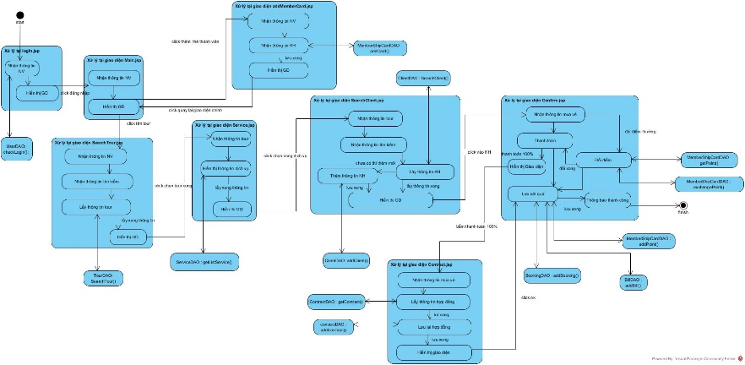

4. Thiết kế giao diện UC

5. Biểu đồ tuần tự của UC.

a. Scenario

1. NV nhập userName , password và bấm  nút login
2. Trang login.jsp gọi UserDAO yêu cầu xác nhận thông tin.
3. Lớp userDAO gọi hàm checkLogin() .
4. Hàm checkLogin() thực hiện và gọi lớp User để đóng gói thông tin.
5. Lớp User đóng gói thông tin thực thể.
6. Lớp User trả kết quả về cho hàm checkLogin().
7. Hàm checkLogin trả kết quả về cho giao diện Login.jsp
8. Giao diện Login.jsp gọi giao diện Main.jsp
9. Giao diện main.jsp hiển thị cho NV
10. Nv click tìm tour
11. Giao diện main.jsp gọi sang giao diện SearchTour.jsp
12. Giao diện SearchTour.jsp hiển thị ô nhập địa thông tin tour ( địa điểm, thời gian )
13. Nv hỏi KH thời gian và địa điểm
14. KH cung cấp thông tin tour địa điểm và thời gian.
15. NV nhập thông tin tour địa điểm và thời gian và bấm search
16. Trang SearchTour.jsp gọi hàm TourDAO
17. Hàm TourDAO gọi hàm searchTour()
18. Hàm SearchTour() gọi lớp Tour
19. Lớp Tour đóng gói thông tin thực thể .
20. Lớp tour trả kết quả lại cho hàm searchTour().
21. Hàm searchTour() trả kết quả lại cho giao diện searchTour.jsp.
22. Giao diện searchTour.jsp hiển thị kết quả cho NV.
23. NV hỏi KH và yêu cầu Kh chọn tour và số lượng
24. KH chọn tour và số lượng.
25. NV bấm chọn tour tương ứng trên giao diện
26. Giao diện searchTour.jsp gọi sang giao diện SearchService.jsp
27. Giao diện searchService.jsp gọi hàm serviceDAO
28. Hàm serviceDAO gọi hàm searchService();
29. Hàm searchService() gọi lớp Service;
30. Lớp Service đóng gói thông tin thực thể
31. Lớp Service trả kết quả lại cho hàm searchService()
32. Hàm searchService() trả kết quả lại cho giao diện SearchService.jsp
33. Giao diện searchService.jsp  hiển thị kết quả cho NV
34. Nv hỏi KH và yêu cầu chọn dịch vụ
35. Kh chọn dịch vụ
36. NV bấm dịch vụ tương ứng
37. Giao diện searchService.jsp gọi sang giao diện  searchClient.jsp
38. Giao hiển thị cho NV
39. NV hỏi thông tin KH
40. KH trả lời
41. NV nhập thông tin KH và bấm search
42. Giao diện searchClient.jsp gọi hàm clientDAO
43. Hàm ClientDAO gọi hàm searchClient();
44. Hàm searchClient() gọi lớp Client;
45. Lớp Client đóng gói thông tin thực thể
46. Lớp Client trả thông tin cho hàm searchClient()
47. Hàm SearchClient() trả kết quả cho giao diện searchClient.jsp
48. Giao diện searchClient.jsp hiển thị kết quả cho Nv
49. Nv bấm chọn KH tương ứng trên giao diện
50. Giao diện searchClient.jsp gọi sang giao diện confirm.jsp
51. Giao diện confirm.jsp hiển thị cho NV
52. NV thấy có điểm thưởng và hỏi KH có muốn đổi không
53. KH trả lời có
54. NV bấm đổi điểm
55. Giao diện confirm.jsp gọi hàm memberShipCardDAO
56. Hàm memberShipCardDAO gọi hàm exchangePoint()
57. Hàm memberShipCardDAO trả lại kết quả cho giao diện confirm.jsp
58. Giao diện confirm.jsp hiển thị cho NV
59. NV xác nhận lại với KH và  yêu cầu KH chọn hình thức thanh toán
60. Kh chọn thanh toán 100% tiền mặt
61. NV bấm thanh toán trên giao diện confirm.jsp
62. Giao diện confirm.jsp gọi sang giao diện Contract.jsp
63. Giao diện contract.jsp gọi hàm contractDAO
64. Hàm contractDAO gọi hàm getContract()
65. Hàm  getContract() gọi lớp Contract
66. Lớp Contract đóng gói thông tin thực thể
67. Lớp Contract trả thông tin cho hàm getContract()
68. Hàm getContract() trả lại thông tin cho cho giao diện Contract.jsp
69. Giao diện contract.jsp hiển thị kết quả cho NV
70. NV ký và yêu cầu KH ký
71. KH ký với Nv
72. NV bấm ok trên giao diện contract.jsp
73. Giao diện contract gọi hàm contractDAO để yêu cầu lưu
74. Hàm contractDAO gọi lớp addContract() để lưu
75. Hàm contractDAO trả lại lớp contract.jsp
76. Giao diện contract.jsp gọi sang giao diện confirm.jsp
77. Giao diện confirm.jsp gọi lớp BookingDAO để lưu các thông tin
78. Lớp BookingDAO gọi hàm addBooking()
79. Hàm addBooking() gọi lớp Booking
80. Lớp booking đóng gói thực thể
81. Lớp Booking trả kết quả cho addBooking()
82. Lớp BookingDAo trả kết quả lại cho giao diện Confirm.jsp
83. Lớp confirm.jsp gọi hàm BillDAO để lưu hóa đơn
84. Hàm BillDAO gọi lớp addBill()
85. Hàm addBill() gọi lớp Bill
86. Lớp Bill đóng gói thực thể
87. Lớp Billl trả kết quả cho addBill().
88. Hàm BillDAO trả lại kết quả giao diện Confirm.jsp
89. Lớp confirm.jsp gọi lớp memberShipCardDAO
90. Lớp memberShipCardDAO gọi memberShipCard
91. Lớp memberShipCard gọi hàm set để set các giá trị
92. Lớp memberShipCard gọi hàm memberShipCardDAO để lưu
93. Hàm memberShipCardDAO gọi hàm addPoint()
94. Hàm memberShipCardDAO  trả kết quả cho giao diện confirm.jsp
95. Giao diện confirm.jsp thông báo ok
96. NV bấm ok trên thông báo
97. Giao diện confirm.jsp gọi sang giao diện main.jsp
98. Giao diện main.jsp hiển thị cho NV

* Biểu đồ tuần tự

